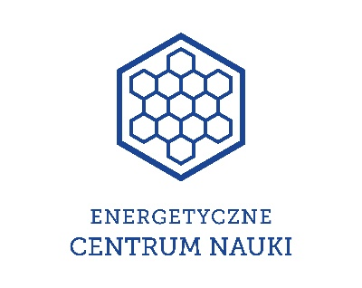
Załącznik nr 3
Zgoda rodzica / opiekuna prawnego na udział w Konkursie Ekologicznym
pn. „Bądź EKO – nadaj przedmiotom drugie życie”
- Wyrażam zgodę na udział …………………………………………………. w Konkursie Ekologicznym. (imię i nazwisko uczestnika konkursu)

Ucznia ………………………………………………………………………………………
………………………………………………………………………………………………..
(nazwa szkoły, klasa)
pn. „Bądź EKO – nadaj przedmiotom drugie życie” organizowany przez Energetyczne Centrum Nauki.
Zgoda na przetwarzanie danych osobowych
Ja niżej podpisany/a oświadczam, że wyrażam zgodę na:
1) umieszczenie na stronie internetowej Energetycznego Centrum Nauki imienia i nazwiska, klasy oraz szkoły mojego dziecka w celu poinformowania o wynikach konkursu,
2) wykorzystanie wizerunku mojego dziecka przez Kielecki Park Technologiczny na potrzeby realizacji konkursu ekologicznego „Bądź EKO – nadaj przedmiotom drugie życie” w tym: fotografowanie oraz nagrywanie podczas wręczania nagród. Tym samym, wyrażam zgodę na wykorzystanie materiału fotograficzno-filmowego na Facebook’u, Instagramie oraz stronie internetowej Energetycznego Centrum Nauki (ecn.kielce.pl).
Stosownie do wymogu określonego w art. 13 rozporządzenia Parlamentu Europejskiego i Rady (UE) 2016/679 z dnia 27 kwietnia 2016 r. (ogólne rozporządzenie o ochronie danych - Dz. Urz. UE L 119 z 04.05.2016), zostałem (-am) poinformowany (-a), że:
- administratorem moich danych osobowych oraz danych osobowych mojego dziecka jest Kielecki Park Technologiczny- jednostka budżetowa Gminy Kielce z siedzibą
w Kielcach: 25-663 Kielce, ul. Olszewskiego 6)
- kontakt z Inspektorem Ochrony Danych możliwy jest pod adresem: iod@technopark.kielce.pl, tel. 41 278 72 00,
3) moje dane osobowe oraz dane osobowe mojego dziecka przetwarzane będą dla potrzeb kampanii promocyjnej realizowanej przez Kielecki Park Technologiczny,
4) podstawą prawną przetwarzania danych jest art. 6 ust. 1 lit a w/w rozporządzenia,
5) odbiorcami moich danych osobowych oraz danych osobowych mojego dziecka będą wyłącznie podmioty uprawnione do uzyskania danych osobowych na podstawie przepisów prawa,
6) moje dane osobowe i mojego dziecka przechowywane będą przez okres niezbędny do wypełnienia przez realizatora konkursu wykonania ciążących na realizatorze obowiązków wynikających z przepisów prawa lub umownych zobowiązań,
7) posiadam prawo do żądania od administratora dostępu do danych osobowych, ich sprostowania, usunięcia lub ograniczenia przetwarzania a także prawo do przenoszenia danych,
8) mam prawo wniesienia skargi do organu nadzorczego,
9) podanie danych osobowych jest dobrowolne,
10) przekazane dane osobowe nie będą podlegać profilowaniu,
11) mam prawo cofnięcia zgody na przetwarzanie danych.

…..……………………… ………………………………………….
(Miejscowość i data) (Podpis rodzica/ opiekuna prawnego)

